Actividad 5
ÉTICA PROFESIONAL
6 sombreros para pensar
Herramienta de comunicación y razonamiento efectiva, gracias a ella vemos nuestras realidades personales desde diversos enfoques y perspectivas.
Esta dinámica, no deja de tener un impacto muy positivo en nuestro cerebro, puesto que nos ayuda a pensar mejor ejercitando la mente.
Beneficios de la actividad

El propósito de este trabajo está direccionado a autoevaluarse crítica y constructivamente sobre su desarrollo personal y laboral en donde podemos evaluar y dar pasos al mejoramiento de nuestra ética. Que de alguna manera los estudiantes coordinen sus aptitudes y las direccionen en atención a sus anhelos o metas como futuros Maestros de Construcción y Obras Civiles
.
Es importante identificar sus propios beneficios en la práctica de actividades recreativas y su relación con el desempeño motor. En la actualidad las personas tienen que tener más conciencia de la importancia que tiene la aptitud y las ganas de salir adelante, el valor del reto cuando se enfrentan a una realidad una vez haya terminado sus estudios y se enfrenten a una vida laboral. Especial la construcción es una carrera en donde se pueden beneficiar tanto los usuarios como los profesionales de este campo.

Desarrollo de la actividad

Recursos materiales

Puede desarrollar en este formato y enviarlo al correo nacionesamigas4@gmail.com.

Tiempo de duración: Tómese el tiempo que crea necesario.

Para introducirse a la dinámica, reconozca la importancia de analizar éticamente una situación que usted haya visto, escuchado en donde se presente corrupción de un contrato de obra desde múltiples perspectivas y haga un breve análisis, como ejercicio previo, luego lea detenidamente uno a uno el significado de los siguientes colores: blanco, rojo, negro, amarillo, verde y azul. No es indispensable seguir un orden, puede elegir cualquier color para comenzar y seguir la secuencia.

- Identifique (autoanálisis) y escriba al frente de cada casilla según corresponda el color y su significado, sus propias características, sus fortalezas, sus debilidades, sus perspectivas en una situación laboral determinada.

- Si encuentra situaciones, perspectivas distintas, temores que quizás usted nunca ha pensado que podría evidenciarse en usted…escríbalos y sugiera cambios para ello.

- Escriba un párrafo máximo de 8 renglones en donde reconozca sus fortalezas y enfatice en lo que se deba fortalecer.

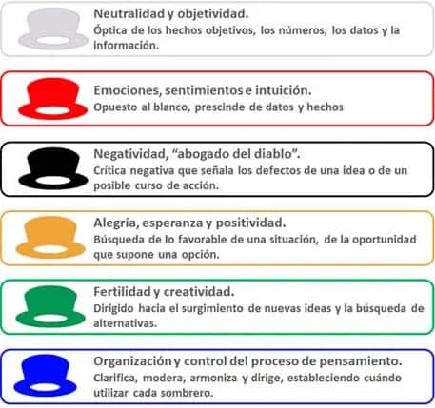

Este sombrero nos enseña a ver las cosas desde un punto de vista neutro y vacío.
Este sombrero a representa pasión y nos permite expresar nuestros sentimientos.
Este sombrero a representa lo lógico negativo y nos da un punto de vista crítico.
Su color se asocia con el sol y con su luz, permite ser optimista y ver lo mejor de las cosas.
transmite el control y la gestión, la creatividad, la dinámica enfocado a obtener los mejores resultados
Este color resume lo anteriormente, relata el resumen de una sesión creativa.

Características sobresalientes en donde piensa que será inquebrantable y nunca se prestaría para un acto de corrupción o indebido.

En qué debo fortalecerme: (en caso que piense que deba hacerlo).

